Themen » Familien

Kinderwagen im Test: Nur drei Modelle "gut"
Krebserregende Schadstoffe im Griff und Kippgefahr: Vier von zwölf getesteten Kinderwagen schneiden bei der Stiftung Warentest schlecht ab. Es gibt aber auch gute.
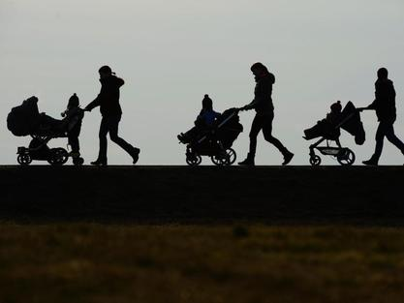
Achtung beim Kauf: Viele Kinderwagen haben Schadstoffe im Griff. © dpa
Von einem Kombi-Kinderwagen haben Eltern lange etwas. Sie kutschieren den Nachwuchs damit vom Säuglings- bis ins Kleinkindalter hinein herum. Beim Kauf können Eltern aber danebengreifen.

Schadstoffe im Griff und Kippgefahr
Von zwölf getesteten Modellen waren nur drei «gut», heißt es in der Zeitschrift «test» (Ausgabe 03/2017). Zwei weitere Wagen bekamen ein «Befriedigend», drei ein «Ausreichend». Für vier weitere Modelle reichte es nur für ein «Mangelhaft» - darunter die beiden teuersten für mehr als 1000 Euro. Gründe für das schlechte Testurteil waren Schadstoffe im Griff und Sitze mit Kippgefahr.

Flammschutzmittel übersteigt Grenzwert
Unter anderem wurde das Flammenschutzmittel TDCPP (Tris-Dichlorpropylphosphat) im Schiebegriff gefunden, das den EU-weiten Grenzwert um ein Vielfaches übersteigt. Das Mittel steht im Verdacht, Krebs zu erregen. Die Stiftung Warentest setzt für Materialien wie den Schiebegriff, den das Kind erreichen kann, die Grenzwerte für Kleinkinderspielzeug an. Kritisch war auch der Gehalt an PAK Naphthalin, einem polyzyklischen aromatischen Kohlenwasserstoff. Auch er erregt vermutlich Krebs.

Warentester kritisieren Sicherheitsmängel
Bei drei Anbietern rügten die Warentester Sicherheitsmängel: Um den Sitz korrekt zu befestigen, müssen vier Metallstifte ins Fahrgestell einklinken. Im Test waren aber nur zwei Stifte fest verankert, so dass der Aufsatz nach hinten kippen kann - unter Umständen erst, wenn das Kind schon angeschnallt darin sitzt.

Kinderwagen im Test: Die drei Testsieger
Am besten bewertet wurden der Kombikinderwagen «Go Big» von Britax (995 Euro), der «Condor 4» von ABC Design (600 Euro) sowie der «Geo Earth» von Joolz (1000 Euro).

